Каневской район, ст.Челбасская
Муниципальное бюджетное образовательное учреждение
средняя общеобразовательная школа № 26
имени Заслуженного учителя школы РФ А.Е. Дашутина

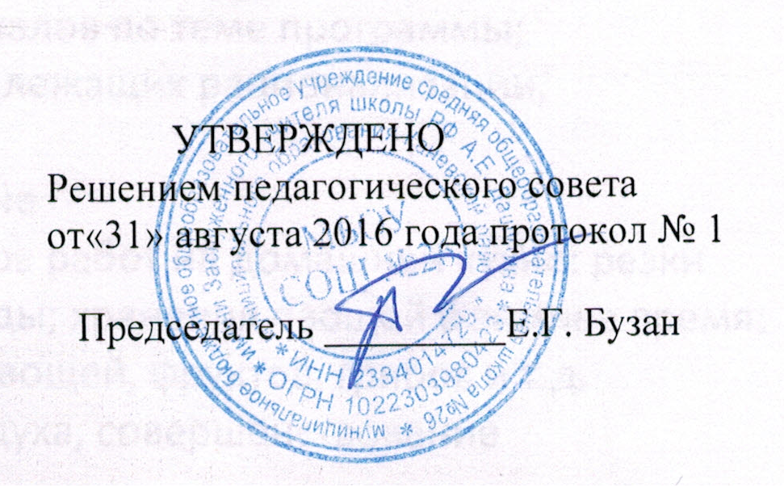

РАБОЧАЯ ПРОГРАММА ВНЕУРОЧНОЙ ДЕЯТЕЛЬНОСТИ
____по духовно- нравственному направлению____
(тип программы: комплексная/тематическая)
_______экскурсии_«Люби Кубань Родимую »__________
(наименование)
____________2 года______________
(срок реализации программы)
______ учащиеся 3 – 4 классов_______
(возраст обучения)

Авторы:
Пархоменко Алёна Константиновна, учитель начальных классов
Петренко Валентина Александровна, учитель начальных классов

ПОЯСНИТЕЛЬНАЯ ЗАПИСКА
к программе экскурсий «Люби Кубань Родимую»

В современных условиях модернизации российского образования усиливается интерес к истории родного края. Это находит свое отражение в организации различных видов краеведческой образовательной деятельности: работе факультативов, кружков, поисковых отрядов, групп, клубов и других объединений в учреждениях образования.
Программа курса «Люби Кубань Родимую» расширяет «Обязательный минимум содержания общего образования по кубановедению», так как она составлена на основе регионального компонента. Особое внимание отводится практическому содержанию образования, конкретным способам деятельности, применению знаний и умений в реальных жизненных ситуациях, что позволяет реализовать компетентностный подход в обучении. В разработке программы использованы проблемно-диалогический, поисковый, проектный, деятельностный методы обучения, что обеспечивает решение одной из главных задач образования – формирование учебной деятельности младших школьников, позиции активного участника учебного процесса и самостоятельности в решении задач.
Новизна программы заключается в том, что она интегрирует различные образовательные линии: технологическую, культурологическую, краеведческую – в единое образовательное содержание.
Программа «Люби Кубань Родимую» рассчитана на детей 8-11 лет.
Срок реализации программы два года, занятия проводятся один раз в неделю. Общий объем программы – 68 часов: 3 класс - 34 часа, 4 класс – 34 часа.
Отличие программы состоит в разнообразии тем, раскрывающих взаимосвязь нравственных, духовных и культурных ценностей, в основе которых лежат традиции и обычаи народов малой Родины.
Целью программы является научно-познавательное, духовно-нравственное и патриотическое воспитание младших школьников посредством формирования представлений о культурных традициях в контексте прошлого и настоящего нашего края.
Данная цель направлена на решение следующих задач:
- дать знания об истории родной школы, станицы, района;
- формировать общие представления о месте культуры, истории, морали и нравственности в прошлом и настоящем традиций Кубани и своей малой Родины;
- формировать систему отношений и нравственного поведения школьников на примере духовно-нравственных традиций и ценностей отечественной культуры;
- воспитывать уважительное отношение к традициям своего и других народов;
- развивать нравственные чувства (сопереживание, благодарение, уважение к старшим, терпимость, доброжелательность, милосердие) на материале положительных примеров жизни выдающихся людей Кубани;
- развивать эстетическое восприятие и чувства.
Использование и популяризация новых технологий образования происходят в форме отдельных проектов, на разных площадках, с привлечением учителей предметников, педагогов дополнительного образования, родителей.
Формы организации работы с аудиторией:
• лекции;
• экскурсии;
• консультации;
• литературные и исторические гостиные;
• киносеансы;
• встречи с интересными людьми;
• исторические игры, викторины;
• проектная и исследовательская деятельность;
• использование интернет – технологий;
• создание видеопрезентаций;
• посещение музеев школы, посёлка, района и края;
• оформление выставок, обновление экспозиций;
• встречи с ветеранами войны.

Прогнозируемые результаты:
1) В обучающей сфере – приобретение учащимися глубоких знаний по истории станицы Челбасской, Каневского района, Краснодарского края, умений ориентироваться в событиях и фактах, видеть неразрывную связь истории родного края с историей России.
2) В воспитательной сфере – воспитание у учащихся чувства уважения к истории малой Родины, гордости за ее славное прошлое, уважения и преклонения перед людьми, защищавшими ее свободу и независимость.
3) В развивающей сфере – достижения учащимися высокого уровня умений и навыков в самостоятельной работе по организации и проведению экскурсий к школьным экспозициям, развитие творческих способностей учащихся в процессе создания и презентации творческих работ по изучению родного края; развитие у учащихся навыков самостоятельного мышления, высокого уровня гражданского и патриотического сознания школьников.
Ожидаемые результаты, их социальная и воспитательная значимость
В результате реализации программы «Люби Кубань Родимую» учащиеся познакомятся:
- с историей, традициями родной школы, района, края;
- будут иметь представление о месте культуры, истории, морали и нравственности в прошлом и настоящем традиций Кубани и своей малой Родины;
- с жизнью героев ВОВ - фронта и тыла;
- будут иметь представление об археологических и архитектурных памятниках района, Кубани;
- посетят театры, музеи, памятники района, края;
- научатся видеть прекрасное в окружающем мире;
- научатся вести себя в общественных и культурных местах, уважительно относиться к культуре и традициям своего и других народов.
Способы проверки ожидаемых результатов:
- педагогическое наблюдение;
- выполнение творческих заданий (составление устных и письменных рассказов, вопросов для проведения викторин, подбор воспитанниками иллюстративного материала по заданию, подготовка рисунков);
- анкетирование родителей;
Формы подведения итогов дополнительной образовательной программы:
- выставки рисунков и просмотры творческих работ воспитанников;
- создание фотоальбомов;
- открытые занятия;
- выступления с докладами и сообщениями по изучаемым темам;
- викторины, кроссворды, игры;
- итоговые концерты для родителей.
Программа отражает необходимый обществу и государству социальный заказ на воспитание гражданина своей Родины, патриота с активной жизненной позицией. Конечным результатом реализации программы должны стать активная гражданская позиция и патриотическое сознание обучающихся, как основа личности будущего гражданина России.

Тематический план по курсу:
«Люби Кубань Родимую» для учащихся 3 класса

№ п/п | Тема занятия | Количество часов
№ п/п | Тема занятия | аудиторные | внеаудиторные
«Нет в мире краше Родины нашей» (10ч.)
1 | Как не любить мне эту землю, не воспевать Кубанский край… Экскурсия в природу. |  | 1
2 | Игра « Природа у нашего порога». | 1
3 | Познавательная прогулка  « Любимый сердцу уголок» Экскурсия по школе. |  | 1
4 | Познавательная прогулка « Любимый сердцу уголок» Экскурсия в школьный музей и библиотеку. Создание презентации « Золотые звезды Кубани»  ( О чемпионах олимпиады) |  | 1
5 | Моя малая родина – станица Челбасская.  ( Стихи, песни) | 1
6 | Выставка рисунков ко дню станицы Челбасской.  Стих. « Красив простор кубанских нив…» | 1
7 | Поездка в станицу Каневскую. Знакомство с памятниками культуры. |  | 1
8 | Поездка в станицу Каневскую. Экскурсия в парк. |  | 1
9 | Поездка в станицу Каневскую.  Экскурсия в зоопарк. |  | 1
10 | Поездка в станицу Каневскую. Знакомство с достопримечательностями станицы |  | 1
«Без прошлого нет настоящего» (8 ч.)
1 | Заочная экскурсия « Красота природы нашего района» |  | 1
2 | Экскурсия в парк ст.Челбасской. Удивительный мир природы. |  | 1
3 | Экскурсия в парк ст. Челбасской. Достопримечательности родной станицы. |  | 1
4 | Кроссворд « Природные явления на Кубани» | 1
5 | Создание альбома « Природа Кубани» | 1
6 | Викторина « Люблю природу в любую погоду» | 1
7 | Проект « Экологическое путешествие по временам года |  | 1
8 | Выставка рисунков « Сезонные изменения в нашем крае» | 1
«Казачьему роду нет переводу» (16 ч.)
1 | Познавательная игра « Зимушка –зима» | 1
2 | Выставка рисунков « Моя земля» | 1
3 | Все профессии нужны, все профессии нужны. Викторина. | 1
4 | Конкурс пословиц, поговорок и загадок о  земле – кормилице. | 1
5 | Создание презентации « Золотые звезды Кубани» ( О чемпионах олимпиады) |  | 1
6 | Сообщение « Природные лекари». | 1
7 | « Охотники за редкими растениями.  Долина лотосов – заочная экскурсия. |  | 1
8 | Конкурс рисунков о животных « Братья наши меньшие» |  | 1
9 | В гостях у бабушки –Загадушки « По грибы, по ягоды» | 1
10 | Творческое задание. Растения и животные, занесенные в Красную книгу. |  | 1
11 | Составление правил поведения в природе. | 1
12 | Экскурсия к обелиску воинской славы « Скажем спасибо деду, что принес нам победу» |  | 1
13 | Экскурсия к обелиску воинской славы.  Сирень 45 –го года. |  | 1
14 | Конкурс песен и стихов, посвященных ВОВ. |  | 1
15 | Выставка пластилиновых поделок « Нет Войне!» | 1
16 | Кубанские народные игры. Подведение итогов за год. Награждение самых активных. | 1
 | ИТОГО: | 34

Тематический план по курсу:
«Люби Кубань Родимую» для учащихся 4 класса

№ п/п | Тема занятия | Количество часов
№ п/п | Тема занятия | аудиторные | внеаудиторные
«Береги землю родную, как мать любимую» (15 ч.)
1 | «Как не любить мне эту землю, не воспевать Кубанский край…»  Разучивание Гимна Гулькевичского района. | 1
2 | «Заказники и заповедники нашего района». | 1
3 | Игра «Памятники природы Кубани» |  | 1
4 | Экскурсия на реку Челбасс. |  | 1
5 | Составить рассказ-повествование о реке Бейсуг. | 1
6 | Выставка рисунков «Я - щедрая Кубанская земля…» | 1
7 | Проектная работа «Поднимет всё кубанская земля - пшеницу, пальмы, рис и тополя». | 1
8 | Конкурс пословиц, поговорок и загадок о земле-кормилице. | 1
9 | Игра «О каком растении идет речь?» |  | 1
10 | «Зеленые друзья». Сбор сведений о лекарственных растениях Каневского района. |  | 1
11 | Исследование «Интересные факты о растениях нашей местности».  Составление кроссворда «Цветы в моем саду». |  | 1
12 | Съедобные и несъедобные грибы. Игра «Узнай гриб по описанию». | 1
13 | Исследование Грибной календарь съедобных грибов. | 1
14 | Составление миниэнциклопедии «Полезные ископаемые нашей местности». | 1
15 | Наблюдение «Места обитания животных нашей местности». |  | 1
«Земля отцов – моя земля» (10 ч.)
1 | Основные события истории сельского поселения Кубань | 1
2 | Вещи рассказывают о прошлом. | 1
3 | Посещение Музея казачьего быта ст.Челбасской |  | 1
4 | «Путешествие в прошлое станицы Челбасской». | 1
5 | Символика станицы Челбасской. | 1
6 | «Казак кубанский – крепкий щит России». История переселения казаков на Кубань. | 1
7 | Посиделки «Собирайтесь до нашей хаты». |  | 1
8 | Кроссворд «Ремесла на Кубани». «Загадка – для ума зарядка».  (О предметах быта наших предков). | 1
9 | Православные храмы Краснодарского края. – видео - урок | 1
10 | Проектная работа «Без прошлого нет настоящего». | 1
«Жизнь дана на добрые дела» ( 9 ч.)
1 | «Спасибо скажем деду, что он принес победу!» Каневской район в годы ВОВ.  Встреча с очевидцами оккупации, участниками боевых действий. | 1
2 | Проектная работа «Мои родственники – участники ВОВ». Работа с архивными источниками. | 1
3 | Проектная работа «Мои родственники – участники ВОВ». Работа с архивными источниками. |  | 1
4 | Составление миниэнциклопедии «Радетели кубанской земли». | 1
5 | Встреча с известными людьми. |  | 1
6 | «Будущее Кубани – это мы».
7 | Проектная работа «Жизнь дана на добрые дела» |  | 1
8 | Викторина «Знаешь ли ты свой район?»
9 | Подведение итогов работы за год. Награждение самых активных.
 | ИТОГО | 34

Использованная литература
1. Г.Т. Чучмай «Тайна географических названий», Краснодар, 2000г.
2. И.Я. Паскевич «Любимый уголок Земли».
3. Е.А. Хачатурова, Н.А. Корсакова «История Кубани в рассказах и иллюстрациях.
4. И.П. Лотышев «Путешествие по родному краю».
5. Электронный сборник материалов «Кубановедение» ГОУ Краснодарского края ККИДППО кафедра начального образования.
6. Творческие проекты тьютеров кубановедения.
7. Энциклопеический словарь «География Кубани».
8. Л. Гринь «Природа родного края».

